广元市住房公积金管理中心
精神文明建设工作动态
2019 年 第 2 期

广元市住房公积金管理中心办公室 2019 年 3 月 29 日

*管理中心主要领导赴佛岩村督战脱贫攻坚迎省检工作
窗体底端
窗体顶端

*管理中心党总支荣获2018年市直机关党建工作目标考核先进单位

窗体顶端

管理中心主要领导赴佛岩村督战脱贫攻坚迎省检工作
窗体底端
窗体顶端
为确保昭化区脱贫攻坚整区摘帽验收考核顺利通过，2月22日，市住房公积金管理中心党组书记杨海生带领帮扶干部到昭化区磨滩镇佛岩村督战脱贫攻坚迎省检工作，并逐项查漏补缺。
杨海生首先听取了驻村帮扶队工作情况汇报，就迎省检工作中存在的问题进行了专题研究。随后，杨海生在村委会组织召开了帮扶干部与村两委座谈会，传达全市脱贫攻坚及迎省检工作要求。
杨海生强调，脱贫验收工作是一项政治任务，容不得半点含糊，要认真总结前一阶段扶贫工作中存在的问题并深入剖析，“高重视、高标准、严要求”迎接检查。一是提高政治站位，统一思想认识，再查漏补缺。组织驻村帮扶干部及村两委等相关人员再次进行入户走访，进一步加强与贫困户的交流与沟通，引导搞好环境卫生，疏导群众心中疑虑，精准收集贫困户的实际所需、所困及在迎检过程中存在的薄弱环节，坚持抓好档案资料情况和群众口述情况的吻合，对标“一超六有”，逐一查看“米面油”、“水电气”和广播电视信号，确保“两不愁三保障”到户到人。按照各项指标，认真对照工作，开展自查，建立问题台账并逐项整改到位。二是集中精力，统筹力量，确保工作落实。抽调各管理部驻村精锐力量突击协助佛岩村，对全村186户进行拉网式排查，做到不漏一户，不漏一人。要求帮扶人务必要做到5个100%，对贫困户的情况了解100%的精准，对扶贫政策要100%的统一口径，对贫困户和非贫困户要100%的全覆盖，达到贫困户和非贫困户的100%的认可和100%的满意。要务实担当，把工作做“细”做“实”。三是强化脱贫成效，驻村工作队和村两委要坚持每晚10点召开脱贫攻坚问题研讨会，研讨入户走访、扶贫档案资料核对等工作中存在的不足和短板，并积极向村委和第一书记提出整改意见、限时整改，力求实效，以迎接省检为契机，积极进取、奋发有为，打一场漂亮的脱贫攻坚战。
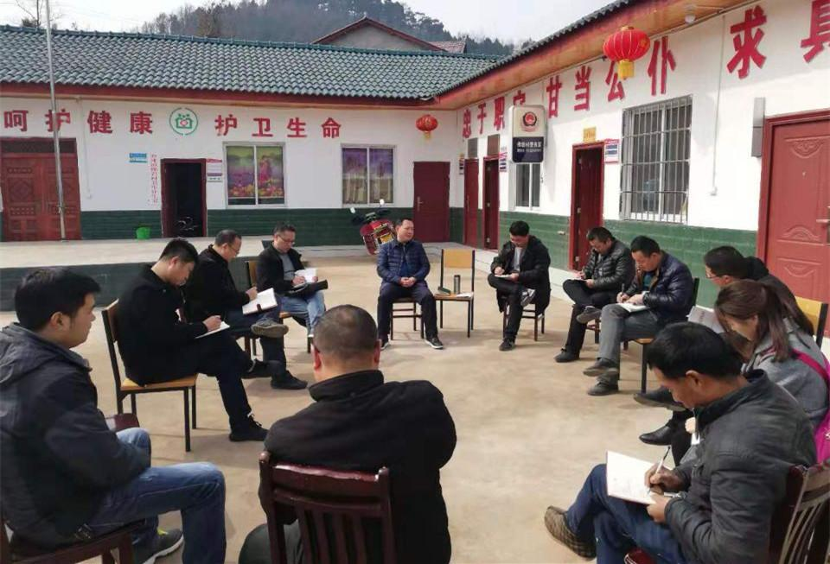

管理中心党总支荣获2018年市直机关党建

工作目标考核先进单位
窗体顶端
3月21日，全市机关党的建设工作会议召开。会上，对2018年市直机关党建工作目标管理考核先进单位进行了通报表扬，市住房公积金管理中心机关党总支获此殊荣。
2018年，管理中心党总支在市直机关工委的大力指导下，在中心党组的坚强领导下，全面落实新时代党的建设总要求，紧紧围绕贯彻落实全面从严治党方针，深入学习贯彻党的十九大、习近平新时代中国特色社会主义思想和省委、市委全会精神，抓实思想政治建设，夯实机关党建基层基础，坚持推进党风廉政建设常态化，聚力服务“乡村振兴” 主战场，全面推动住房公积金创新改革工作，党的建设和各项公积金业务管理工作高度融合，党组织的战斗堡垒作用和党员的先锋模范作用得到充分发挥，党建工作促业务发展取得新成效。2018年末，全市实现住房公积金归集总额122.91亿元，同比增长20.02%，完成年度目标任务的107.82%；累计发放职工个人住房公积金贷款72.53亿元，同比增长26.16 %，完成年度目标任务的111.58%；住房公积金累计贷款余额占全市金融机构住房消费贷款余额的47％；全市住房公积金提取总额47.84亿元，同比增长29.96%，完成年度目标任务的113.9%；公积金贷款逾期率0.26‰，远低于省3‰的控制指标，风险安全可控；强化内部管理，合规调度资金，充分提升资金使用效益实现保值增值。同时，立足“互联网+”， 充分运用信息化技术，深化住房公积金领域“放管服”改革，高标准建成全市公积金综合服务平台，加快接入全省一体化政务服务平台建设，切实推进业务办理的高效、快捷、便民。全市公积金业务32项，其中有29项实现“最多跑一次”占90%，实现全程网办的事项达到50%。抓党建促发展的二十余条经验被《中国建设报》《住房公积金研究》和省住建厅专刊推广，立足“互联网+”，优化住房公积金服务工作经验被省政府在全省推广。

